

**Universidade Pitágoras Unopar**

**Anhanguera**

**ENGENHARIA DE SOFTWARE**

**Elisson Nadson Souza Marques - RA 4372521401**

**PORTFÓLIO - RELATÓRIO DE AULA PRÁTICA**

NOME DA DISCIPLINA: ANÁLISE E MODELAGEM DE SISTEMAS

**Elisson Nadson Souza Marques - RA 4372521401**

**PORTFÓLIO - RELATÓRIO DE AULA PRÁTICA**

NOME DA DISCIPLINA: ANÁLISE E MODELAGEM DE SISTEMAS

Trabalho de portfólio apresentado como requisito parcial para a obtenção de pontos para a média semestral

Orientador: Audrey Marcos Decco Francisconi

# INTRODUÇÃO

Este relatório apresenta o desenvolvimento de um diagrama de casos de uso para um sistema bancário. A atividade foi realizada no contexto da disciplina **Análise e Modelagem de Sistemas**, utilizando a linguagem UML (Unified Modeling Language) e a ferramenta Visual Paradigm Online. O objetivo principal foi modelar as funcionalidades do sistema bancário, garantindo a representação clara das interações entre os atores e os casos de uso, conforme os requisitos estabelecidos no roteiro da aula prática.

# DESENVOLVIMENTO

Para realizar a atividade, utilizei o software Visual Paradigm Online, conforme sugerido no roteiro. Após criar uma conta gratuita na plataforma, iniciei a modelagem de um diagrama de casos de uso em branco.

* **Etapas do Desenvolvimento**

1. **Identificação dos Atores**: Foram definidos os atores principais:
   * **Cliente**: Representa o usuário principal do sistema bancário.
   * **Funcionário do Banco**: Responsável por interações específicas, como abertura e encerramento de contas.
   * **Caixa Eletrônico**: Intermediário para operações automáticas, como saques, depósitos e consultas.
2. **Definição dos Casos de Uso**: Com base nos requisitos, os seguintes casos de uso foram modelados:
   * **Abrir Conta**: Permite que o cliente abra contas dos tipos "Especial" ou "Poupança", representados com o relacionamento <<extend>>.
   * **Encerrar Conta**: Inclui a condição de que o saldo da conta deve estar zerado para que o encerramento seja possível.
   * **Depositar Dinheiro** e **Sacar Dinheiro**: Funcionalidades realizadas no caixa eletrônico.
   * **Emitir Saldo** e **Emitir Extrato**: Permitem consultas financeiras no caixa eletrônico.
   * **Registrar Movimentação**: Representa o registro automático de todas as transações financeiras realizadas no sistema, conectado aos casos de uso financeiros por <<include>>.
3. **Relacionamentos**: Foram utilizadas conexões <<include>> e <<extend>> para estruturar a dependência e variações entre os casos de uso, garantindo clareza na modelagem.

# RESULTADOS

O diagrama de casos de uso criado representa as funcionalidades principais de um sistema bancário, de acordo com os requisitos fornecidos. A seguir, apresento o diagrama elaborado:

**Imagem 1** - Diagrama de Casos de Uso para o Sistema Bancário.

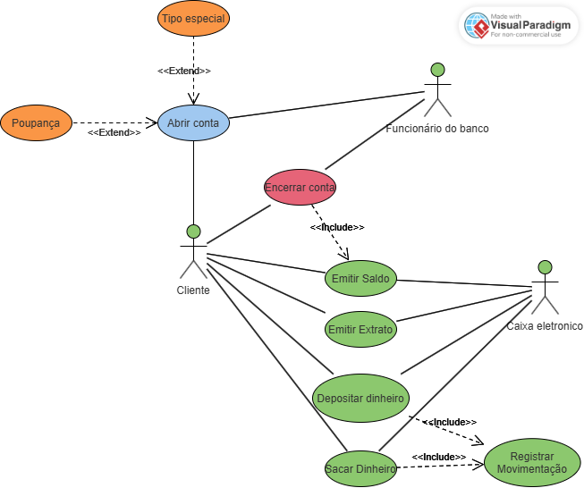

* **Explicação do Diagrama**

No diagrama, as interações foram estruturadas da seguinte forma:

* **Cliente**:
  + Pode abrir contas dos tipos "Especial" ou "Poupança", variando do caso de uso principal "Abrir Conta".
  + Realiza transações financeiras, como depósitos e saques, por meio do caixa eletrônico.
  + Pode consultar saldo e extrato de conta no caixa eletrônico.
  + Encerrar contas requer a interação com um funcionário do banco e que o saldo esteja zerado.
* **Funcionário do Banco**:
  + Auxilia na abertura de contas (especial ou poupança) e no encerramento das mesmas.
* **Caixa Eletrônico**:
  + Permite que o cliente realize transações automáticas, como depósitos, saques e consultas financeiras.
* **Registrar Movimentação**:
  + Foi destacado como um caso de uso independente, mas incluído em todas as operações financeiras (<<include>>), reforçando a obrigatoriedade do registro de todas as movimentações realizadas no sistema.

Essa estrutura garante que o sistema atenda às necessidades funcionais e operacionais, alinhando-se às boas práticas de modelagem de sistemas.

# CONCLUSÃO

A atividade possibilitou o desenvolvimento de um diagrama de casos de uso funcional e alinhado aos requisitos de um sistema bancário.

A utilização da ferramenta Visual Paradigm Online a modelagem e a visualização clara das interações entre atores e funcionalidades.

Com esta prática, consegui compreender melhor a importância de uma boa modelagem para a análise e o desenvolvimento de sistemas.

# REFERÊNCIAS

**https://online.visual-paradigm.com/**